TORTA MONFERRINA DU PIEMONT
Gâteau à la Courge, Pomme et Chocolat

La Torta alla Monferrina ou même torta nera (gâteau noir) est un ancien gâteau paysan typique du Piémont de Monferrato. Un dessert né avec des ingrédients du potager (la pomme et la courge, étonnant non ? Ils donnent surtout une texture), quelques produits luxueux comme le chocolat et les amaretti , les fruits confits.
Autre caractéristique : il n’y a pas de farine car la farine de blé était chère et on la gardait pour faire du pain.

Ingrédients

– 2 pommes Royal Gala ou Booskop (400 g environ)  – 300 g de pulpe de courge butternut  – 70 g de chocolat noir à 64-70% de cacao  – 60 g de sucre  – 3 amaretti secs (ou 50 g d’amandes ou de noisettes)  – 60 g de figues séchées ou d’orange confite ou de pruneaux  – 40 g de raisins secs  – 1 cs de cacao  – 1 oeuf entier (50 g)  – Rhum ou Amaretto  – lait, sel, beurre et farine de maïs ou de riz très fine | 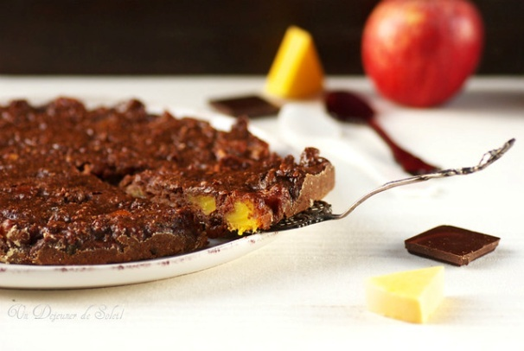

Préparation

1. Préchauffer le four à 160°C (statique).
Éplucher et couper le pomme en tranches fines. La cuire dans une casserole avec 30 g de sucre
et 1cs d’eau à feu doux pendant un quart d’heure environ. Elle doit cuire mais rester ferme.
Pendant ce temps couper en morceaux la courge et la cuire avec 30 g de sucre et 2 cs de lait à feu doux jusqu’à ce qu’elle devienne bien tendre (il faudra une vingtaine de minutes).
2. Mixer le chocolat avec les noisettes (ou les amaretti). Mettre les raisins dans l’eau tiède 15 minutes
puis les égoutter et les mélanger avec l’écorce d’orange coupée en dés.
3. Mélanger la pomme et la courge cuite, ajouter le mélange amaretti-chocolat puis incorporer l’orange et les raisins. Mélanger. Ajouter une pincée de sel, le cacao e 2 cs d’Amaretto. Incorporer enfin l’œuf fouetté au préalable. On doit obtenir un ensemble homogène.
4. Beurrer un moule de 22 cm de diamètre et le fariner avec le maïs ou le riz. Verser la pâte dedans,
tapoter pour qu’elle soit bien étalée. Cuire pendant une heure environ? Le gâteau doit sécher et très moelleux.
Laisser tiédir et démouler. Il se garde très bien jusqu’au lendemain.

Vous pouvez lire la recette en italien sur ce site :

https://www.undejeunerdesoleil.com/2012/11/torta-monferrina-gateau-la-courge-pomme.html

